抢抓回暖窗口期，推动产数业务发展转正的建议
企业发展与战新业务研究中心
近年来，产数业务增速较快，成为营收增长的核心引擎，进入2024年，中电信产数业务增速陡然下降，失去拉收关键动能，对大盘收入增幅保持带来极大压力。分析发现，产数发展难题除经济下行的客观因素外，也暴露出新增市场抢占不利、传统业务优势渐失、新型能力提升不足等问题。建议在政策宽松和市场预期增强的机遇期，通过推动能力的持续转型与增强、稳定优势产数业务等关键举措，实现产数高质量发展。

一、中电信产数业务陡然失速，业务发展面临挑战

（一）产数整体增速明显下降，没有发挥决胜盘作用
2021-2023年，产数业务增速较快，成为营收增长的关键动能，产数累计收入增速均达两位数，对增量收入的贡献率保持在50%以上；2023全年，产数业务整体占收比3成，但对增量收入的贡献率接近7成（68.4%）。
进入2024年，产数业务收入增速陡然下滑。24年Q4累计收入增速同比下降13.17PP，收入拉动能力由去年底4.65%降至0.98%，对总体收入增速（3.14%）的贡献降至31%。25年Q1仍延续下滑趋势。
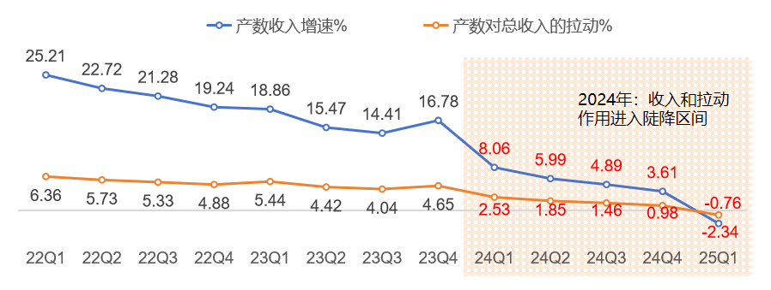
图1：产数收入增速及对总收入的拉动趋势图（注：季度累计收入同比）

（二）业务结构上看，重点产数业务发展均不及预期
从产数业务大类上看，组网专线收入增速从2023年的5.6%下降至2024年的-3.25%，下滑反转；更严重的是，被寄予厚望且收入占比最高的云及平台业务增速高位跳水，增速从37.65%陡降至4.24%；IDC业务虽有触底回升的倾向，但增速5.8%，但仍低于行业传统IDC业务增速（8.7%）。
表1：核心产数业务增速对比
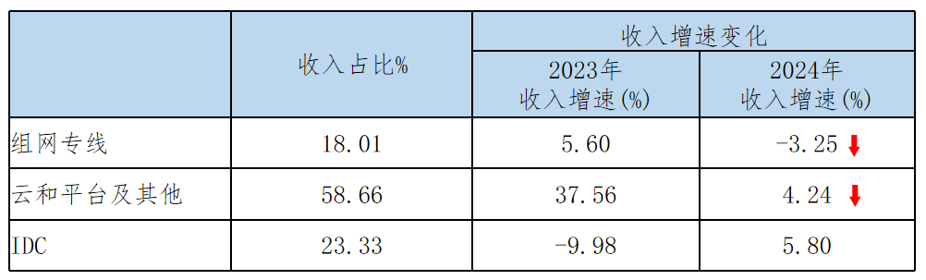

（三）地域结构上看，省公司产数业务增速全面下滑，9省出现收入负增长
2024年底，全集团产数业务增速从16.78%下降至3.61%，其中南方21省从18.84%下降至6.97%，北方10省从17.62%下降至5.58%。从增速同比看，除内蒙古外，其它30个省分公司均出现同比下降，其中增速下降超过10PP的有9个省，下降超过20PP的有13个省。与此同时，有9个省公司产数收入出现负增长，南方省3个，包括福建、海南、青海；北方省6个，包括山东、河南等大省。
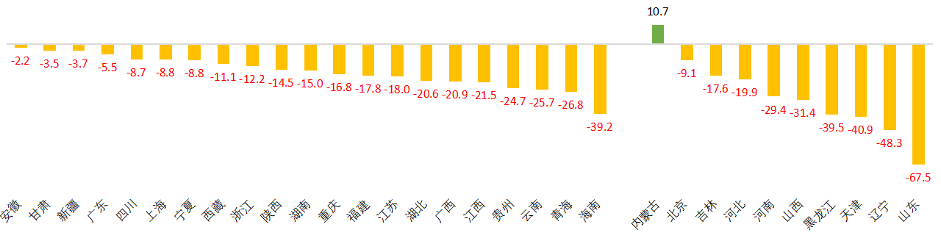
图2：2024年与2023年产数收入增速同比变化（PP）
- 产数业务发展降速的原因分析
产数业绩表现不佳，与中电信加速“战新”布局、拓展第二曲线的转型目标形成强烈反差。除了经济下行因素外，主要原因剖析如下：
- 新增严重不足，影响当年以及今后的持续收入，弃单是主因
产数市场竞争日趋激烈，同时存在项目周期长、回款慢等特点。如果按三年计，产数项目回款分为首年、次年和再下一年，对应收入统计分别为新增、存增和存存。从某大省数据分析看，导致24年产数收入规模陡降的原因主要在新增，新增收入从上期的正增长（约37%）直接掉落至负增长（约-17%），进而导致产数业务对总收入的拉动从5%下降至-3%，下降8pp；存增收入增速有所下降，从上期的44%下降至约37%，对总收入的拉动下降0.7pp。从弃单情况看，该省ICT项目弃标率近6个季度均值高于35%，其中，重大项目（>300万元）弃标率近30%。产数收入的新增对当年以及今后几年的收入稳定和增长影响很大，必须高度重视弃单行为，着力扭转新增不足的现状。
- 业务上，传统业务优势不再，战新业务能力不足，根源在于自研能力弱
双线同质化严重，低价竞争加剧，导致增收困难。调研发现，对于双线类业务，友商的低价竞争影响进一步扩大，不仅大面积推行较电信优惠1/3以上的低价策略，甚至在要客的国际专线抢夺中，推出不到电信1/10的价格。同质化价格内卷大幅压低了新客价值，对收入产生直接影响，以南方某大省为例，前三季度新客收入由从去年同期正增长（11%）直接掉落至负增长（-12%）。
IDC转型不达预期，未能在新型领域获取应有的份额红利。中电信IDC业务受到资源老旧、环评无法满足监管要求等多方面因素制约，在IDC到AIDC的转型发展中，未能占据有利地位，面临新增发展不足，原有客户大量退租的困境，急需加强在智算中心的市场抢占。
战新拳头产品供给能力仍不足，未能有效促进产数的盈利能力。以七融为代表的战新业务板块，对产数收入贡献较小。截至2024年末， 6个主要战新专业公司总收入占集团产数总收入比为18.89%，较上一年提升3.33PP。其核心原因在于缺乏有竞争力的拳头产品，导致自融率相对较低。数据显示，2024年8月全国七融率只有18%，落后考核要求4PP。
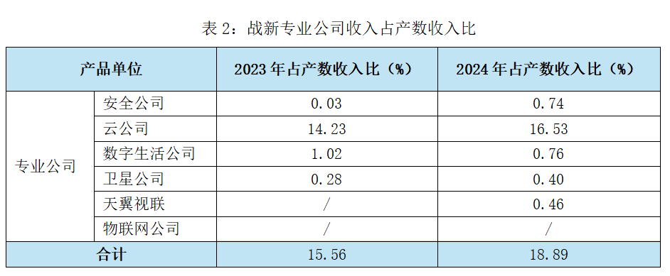

- 现有能力供给与客户需求有差距，交付与运营短板严重影响打单能力
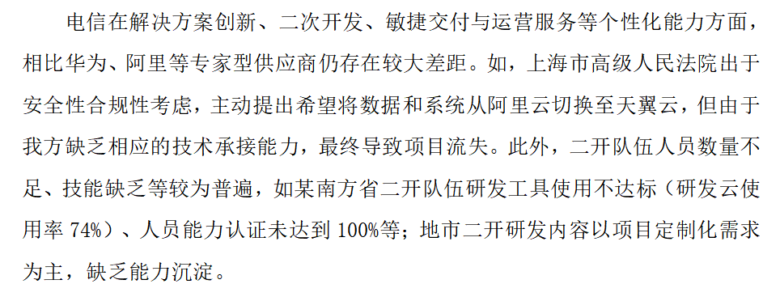
客户为产数业务付费的本质需求不在集成，而是为能够产生高价值业务结果的“服务”付费。对复杂项目交付和运营的经验缺乏，再叠加对交付和运营能力建设的忽略，导致很多业务“堵”在交付阶段，“缺”在运营阶段，进而影响项目回款和利润。
- 建议把握政策机遇，积极应对、多措并举做强产数业务
从2025年政策动态来看，国家聚焦于技术赋能、基础设施升级、产业链协同等方面，为产数市场提供了多维度的政策支持。2025年政府工作报告明确提出发展新质生产力，促进数字产业化与产业数字化，并扩大对5G、物联网、人工智能等技术的投入，通过财税优惠和营商环境优化，进一步释放市场潜力。根据IDC预测，2024-2028年中国企业级ICT市场将以11.5%的复合增长率扩张，2028年规模将达4150亿美元。
从招投标市场规模的增长趋势来看，2025年政府项目招投标呈现出积极的态势。2024年全国招中标项目总数30.34万个，总金额12.23万亿元，预计2025年在政策推动和市场活跃的背景下，项目数量和金额会进一步增长，规模预计达15万亿元，年均增速约10%，基建、公共服务是主要增长领域，将为产数市场带来广阔的业务空间。
根据测算，电信产数市场份额如果从当前的6%提升到7%，可望拉动总收入增长超过5PP，产数的决胜盘作用显而易见。建议在政策宽松和市场预期增强的机遇下，进一步强化产数战略地位，增强省专公司的信念和信心，加快产数市场发展。
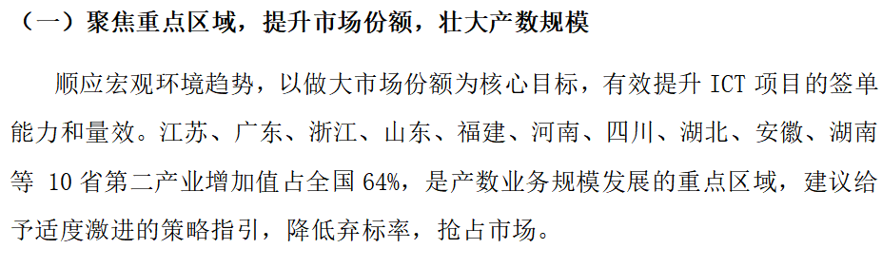
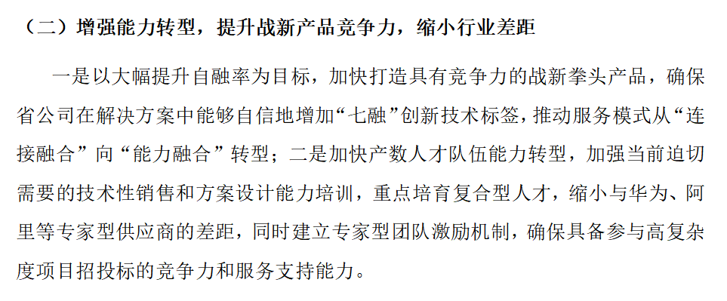
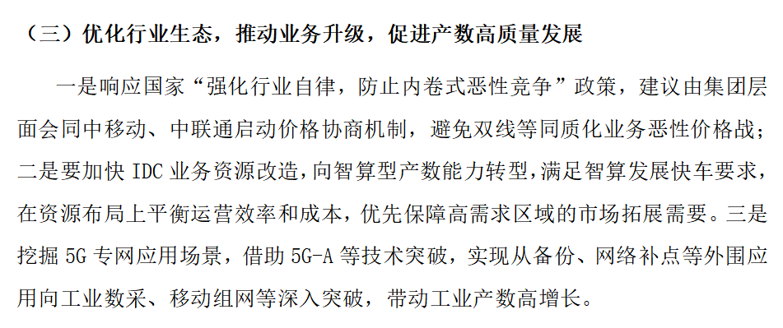

科智咨询发布《2024-2025年中国IDC行业发展研究报告》显示，2024年中国整体IDC业务市场规模为6411.6亿元，较2023年增长26.3%。其中，传统IDC业务增长8.7%，智算中心算力租赁业务增长66.7%。
新增是指今年新入网的产数业务收入；存增是指上一年入网在今年产生的产数业务收入；存存是指上一年之前入网在今年产生的产数业务收入
该省数据是指23年Q3累计收入与24年Q3同期累计收入数据分析对比
中研普华产业研究院《2025-2030年招投标市场深度分析及发展趋势研究咨询报告》
以中电信ICT业务占企业级ICT整体市场份额约为6%，中电信2024收入同比增幅3.1%为基础进行测算

